HỘI THÁNH TIN LÀNH VIỆT NAM (MN)  CHI HỘI TÔ HIẾN THÀNH  BAN CƠ ĐỐC GIÁO DỤC |  | * Họ và tên:______________________  * Năm sinh _________ ĐT: _________  * Lớp TCN:______________________
“LỜI SỐNG HẰNG NGÀY”
Điểm

Bài số
30/23
Kinh Thánh: 1 Cô-rinh-tô 7-11
Thời gian: Từ ngày 23.07.2023 – 30.07.2023

- Đọc Kinh Thánh: Hãy khoanh tròn những đoạn Kinh Thánh quý vị đã đọc xong trong tuần này: 1 Cô-rinh-tô 7, 8, 9, 10, 11.
- Thực hiện theo yêu cầu của từng câu sau và cho biết địa chỉ đầy đủ, cụ thể:
1. Viết Đ trước ý Đúng, S trước ý Sai so với sự khuyên dạy của Phao-lô:
……… Mọi sự đều có phép làm, nhưng chẳng phải mọi sự đều làm gương tốt.
……… Ai nấy khi được gọi ở đấng bậc nào, thì phải suy xét rồi bước đi.
……… Song sự hay biết sanh kiêu căng, còn sự yêu thương làm gương tốt.
……… Người đàn ông là đầu người đàn bà; và Đức Chúa Trời là đầu của cả hai.
* 1 Cô-rinh-tô: ________
2. Khoanh tròn ý đúng nhất – Đa số dân Y-sơ-ra-ên ngã chết trong đồng vắng vì?
a. Bị lửa hủy diệt. | c. Không vừa ý Môi-se.
b. Bị thiếu thức ăn. | d. Không làm đẹp lòng Đức Chúa Trời.
* 1 Cô-rinh-tô: ________
3. Nối cột A với B sao cho đúng câu Kinh Thánh:
I. Một… |  | a. | … vạn ba ngàn người bị bỏ mạng
 |  | b. | … tôi với Ba-na-ba
 |  | c. | … bên ưng thuận tạm thời
II. Hai… |  | d. | … Đức Chúa Trời
 |  | e. | … Chúa mà thôi
* Đáp án: I - …………… | II - ………… | * 1 Cô-rinh-tô: ________________________
4. Khoanh tròn ý đúng nhất – Nếu người đàn bà để tóc dài thì là lịch sự cho ai?
a. Cho chồng. | b. Cho con cái. | c. Cho mình. | d. Cả a,b,c đều sai.
* 1 Cô-rinh-tô: ________
5. Điền vào chỗ trống sao cho hoàn chỉnh câu Kinh Thánh
…………………………………………………………………………………………
…………………………………………………………………………………………
………………………………… vấp phạm cho…………………………………… .
* 1 Cô-rinh-tô: ________
6. Tìm câu Kinh Thánh có ý tương tự Ê-xê-chi-ên 44:29 ? * 1 Cô-rinh-tô: ________
7. Điền vào chỗ trống sao cho phù hợp:
Sự khuyên dạy của Phao-lô đối với vấn đề ăn uống: | 1 Cô-rinh-tô
a. Anh em hoặc ăn, hoặc uống, hay là làm sự chi khác, ………………………
…………………………………………………………………………………
b. Khi hội lại ăn chung với nhau hãy …………………………………………
c. Hội Thánh khi dự tiệc thánh thì ………………………………………………
…………………………………………………………………………………
d. Khi mỗi người dự tiệc thánh phải tự …………………………………………
8. Khoanh tròn ý đúng nhất – Trong cuộc chạy đua mọi tín hữu chịu lấy sự kiêng kỵ để được gì?
a. Khen ngợi | c. a & b đều đúng
b. Mão triều thiên không hay hư nát. | d. a & b đều sai
* 1 Cô-rinh-tô: ________
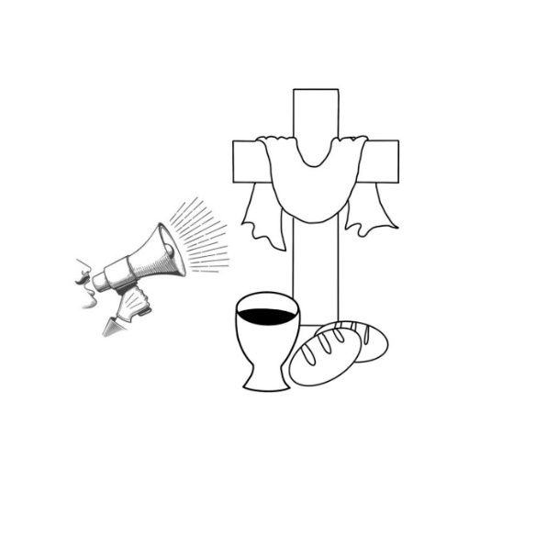
9. Tìm 1 chữ thích hợp điền vào chỗ trống:
Lời khuyên của sứ đồ Phao-lô | 1 Cô-rinh-tô
a. Và ……… lòng trung tín mà giữ những điều tôi đã dạy dỗ anh em
b. Nhưng hãy giữ …….., kẻo sự tự do mình làm dịp cho kẻ yếu đuối vấp phạm
c. Nếu chúng ta biết xét đoán ……… mình, thì khỏi bị xét đoán
d. Tự mình chịu ……… mọi sự kiêng kỵ
10. Hình ảnh dưới đây mô tả cho câu Kinh Thánh nào?
* 1 Cô-rinh-tô: ________

THÔNG BÁO
- Hạn chót nộp bài số 30/23: Chúa nhật, ngày 30.07.2023, bài nộp sau thời gian trên sẽ không được tính điểm. Bài nộp nhiều lần hoặc làm bằng bút chì không được tính điểm. Không được viết tắt các danh của Ba Ngôi Đức Chúa Trời.
- Nhận bài: tại lớp Trường Chúa Nhật hoặc bàn Tiếp Tân / phòng Trường Chúa Nhật.
- Bài nộp: xin bỏ vào thùng Thu bài đọc Kinh Thánh “LỜI SỐNG HẰNG NGÀY”.
- Mời quý tín hữu tích cực tham gia chương trình này.
Chương Trình LỜI SỐNG HẰNG NGÀY

